Exercice 5 découvrir mon identité

# Objectifs

Dans cet exercice, vous allez identifier le nom de votre ordinateur et son adresse IP sur le réseaux.

# Informations

Ces deux informations sont souvent nécessaires pour établir une communication réussie avec d’autres équipements.

Par exemple, c’est le cas pour imprimer ou se connecter à distance sur d’autres équipements.

# Besoins

* Votre VM dans vSphere
* Connexion réseau

# Évaluations

Cet exercice est une évaluation formative.

# Instructions

1. Identifier l’ordinateur

À l’installation de Windows, le système a donné un nom unique à l’ordinateur sur le réseau.

Aussi, l’installation a permis de configurer une adresse IP sur le réseau local du PC.

Ces deux actions étant automatiques, vous devez pouvoir trouver :

* Le nom de l’ordinateur
* Son adresse IP

1. Tapez Ce PC dans la zone de recherche.
2. Avec le bouton droit de la souris, cliquez sur Ce PC. Cliquez sur **Propriétés**
3. Recherchez « Nom de l’ordinateur dans l’écran », Ce nom ressemble à « DESKTOP-XXXXX »
4. Notez ce nom quelque-part, sur votre clé USB pour plus tard..
5. 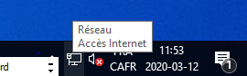Identifier l’adresse IP du PC

**Méthode graphique**

1. Déplacez la souris dans le coin droit inférieur de votre PC
2. Cliquez sur l’icône Réseau/Accès Internet
3. Cliquez sur « Paramètres réseaux & Internet»
4. Cliquez sur « Afficher les propriétés du réseau »
5. Recherchez « Adresse IPV4 :» 10.100.X.X/24 (comme celle-ci)
6. notez votre adresse IPv4 sur votre clé USB ou SSD dans un fichier texte avec un nom significatif.

**Méthode directe par console**

1. Ouvrez l’invite de commande par la commande **cmd.exe** (ou cliquez sur l’icône dans la barre des tâches)
2. Lancez la commande **ipconfig | more**
3. Recherchez « Adresse IPV4 :» 10.100.X.X/24 (comme celle-ci)
4. notez votre adresse IPv4 sur votre clé USB pour plus tard
5. fermez l’invite de commande
6. rejoindre un autre ordinateur local

A cette étape-ci, vous aurez besoin de partager des informations avec une autre personne ayant une VM sur le même réseau local.

NOTE : NORMALEMENT, dans vShpere, tous les postes sont sur un même réseau local. Nous pourrons vérifier cela durant le cours.

**Comment savoir si l’autre ordinateur est sur le même réseau que le mien?**

Voici comment. Puisque vous êtes deux personnes à travailler en équipe, donnez-vous un alias nommée Alice. L’autre personne portera l’alias BOB.

1. Vous êtes Alice, demandez à BOB de vous donner son adresse IP, (**DU A LA DISTANCE ** par courriel), obtenu par lui-même à l’étape précédente.
2. Donnez à BOB votre adresse IP

VUE de la console des deux ordinateurs Windows 10 dans vSphere

Ordinateur d’Alice ordinateur de BOB

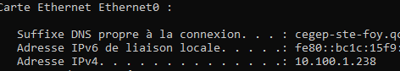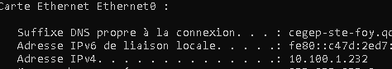

1. Alice lance la commande ping 10.100.1.238 🡪 (dans cet exemple)
2. BOB lance la commande ping .100.1.232 (dans cet exemple)

Les deux ping doivent répondre **… perte 0%**

Dépannage 1

Il se peut qu’un (ou les deux) pare-feux de Windows empêchent la communication)

Désactivez le pare-feux sur l’ordinateur qui n’a pas répondu.

1. 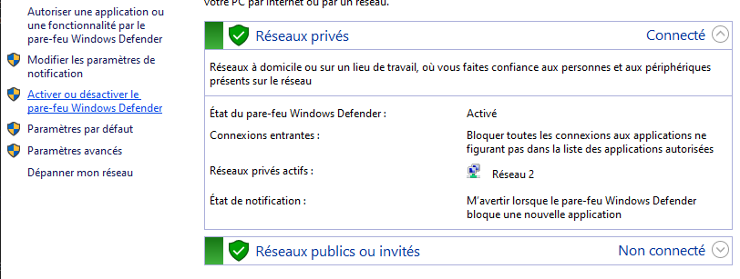Recherchez « Panneau de configuration🡪Système et sécurité🡪Pare-feu Windows Defender
2. Cliquez sur « Activer ou désactiver le pare-feu…. ». Cliquez sur le bouclier rouge Desactiver le pare-feu Windows defender
3. Cliquez sur OK
4. Reprendre les tests de **ping**

Sinon, consultez le formateur!

1. rejoindre un autre ordinateur à distance

*En cette occasion alors que vous travaillez à distance*, profitons-en pour aborder le ping sur les réseaux distant.

Vous êtes Alice. **Demandez à BOB** d’effectuer la recherche internet suivante [**http://www.mon-ip.com/**](http://www.mon-ip.com/)

Sur le poste de BOB, le navigateur répond 

BOB vous envoie cette adresse par courriel!

BOB demande à vous Alice, de faire l’inverse

Alice, essayez de faire un ping à l’adresse IP de BOB.

BOB, essayez de faire un ping à l’adresse IP d’Alice.

Les deux pings devraient fonctionner.

Dépannage?

Les pings ne fonctionnent pas? Réfléchissez entre vous pour trouver une cause possible!

Après 10 minutes, vous pouvez demander de l’aide.

### Pour en savoir un peu plus

Dans le prochain exercice, vous devez prendre le contrôle à distance du PC de votre partenaire.

Afin d’illustrer très sommairement l’adressage, voici un schéma.

Chez Alice

Chez BOB

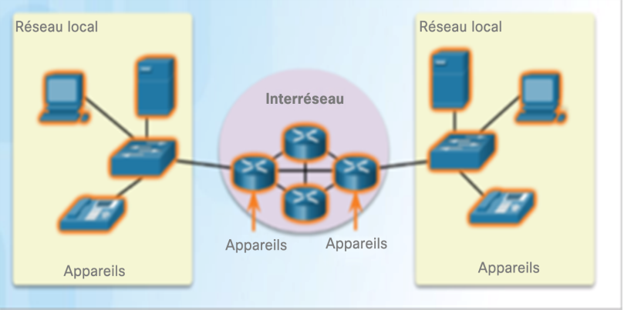



🡨IP-local

IP-local 🡪

IP-internet (BOB)

IP-internet (Alice)

Pour voyager sur internet, les paquets IP d’Alice et de BOB utilisent une adresse IP-internet temporaire.

Ce qu’il faut comprendre. Le fournisseur Internet d’Alice transporte le paquet PING provenant d’Alice avec une adresse IP-internet UNIQUE à Alice sur le réseau internet. Le fournisseur internet de BOB fait de même.

Cela veut dire qu’Alice ne voit que l’adresse-IP-internet de BOB »

BOB ne voit que l’aadresse-IP-internet d’Alice.

PAR CONSÉQUENT, si Alice veut prendre le contrôle à distance du poste de BOB, elle doit utiliser l’adresse IP internet de BOB.